Spargel an Kräuterrührei und Putenbrust

Zutaten für 2 Portionen

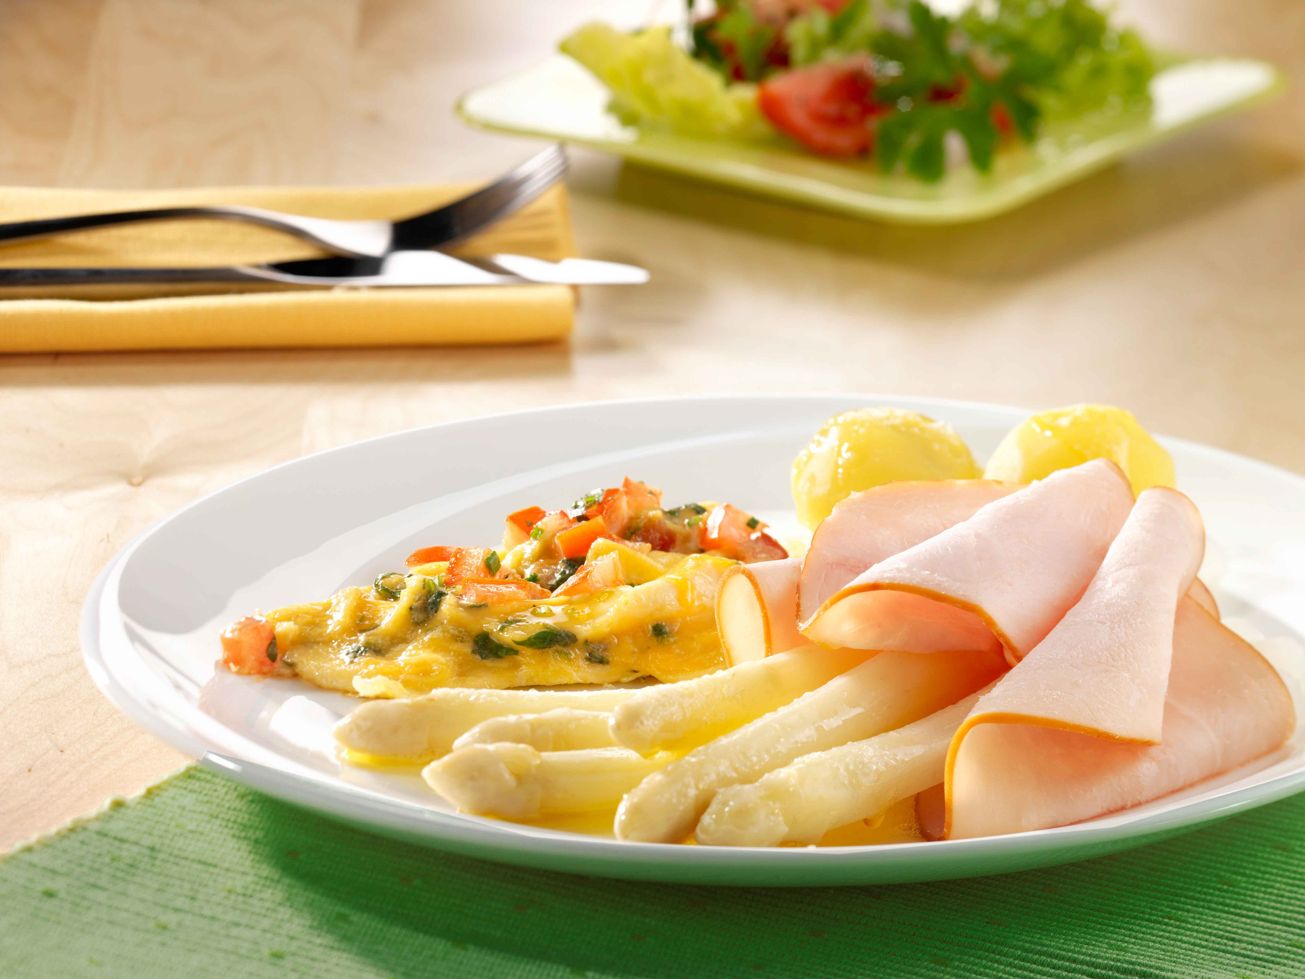
1 Packung Gutfried Putenbrust „Natur“
750 g weißer Spargel
2 frische Tomaten
40 g Butter
4 Eier
100 ml Milch
3 EL gehackte Kräuter
etwas Margarine
etwas Kerbel
Zucker, Salz

Zubereitung

Den Spargel von oben nach unten schälen, darauf achten, dass die Schalen vollständig entfernt, die Köpfe aber nicht verletzt werden. Die Enden abschneiden. Den Spargel waschen.

Salzwasser mit etwas Zucker und etwas Butter zum Kochen bringen, den Spargel hineingeben, in etwa 15 Minuten gar kochen lassen. Den Spargel mit einem Schaumlöffel vorsichtig herausnehmen, auf einer Platte anrichten.

Butter zerlassen, mit Salz würzen und über den Spargel träufeln, die Platte warm stellen. Eier mit Milch kurz verschlagen .Tomaten halbieren, entkernen, würfeln, mit den Kräutern unter die Eiermasse heben, mit Salz abschmecken.

Etwas Margarine in einer Pfanne zerlassen, die Eiermasse darin stocken lassen. Das Rührei mit der Putenbrust zusammen auf der Spargelplatte anrichten mit dem Kerbel dekoriert servieren.

Pro Portion: Ca. 2130 kj (509 kcal), 34 g Eiweiß, 36 g Fett, 12g Kohlenhydrate

Zubereitungszeit: 25 Minuten inkl. Garzeit

